盾构工程Shield Equipment & Project
地铁隧道盾构远程监控功能及
风险管控应用
Remote Monitoring Function and Risk Control Application of Shield Tunnel in Subway Construction Project
张二强1，张利强2,3，余海波2,3，何正光4
ZHANG Erqiang, ZHANG Liqiang, YU Haibo, HE Zhengguang
（1.南京地铁建设有限责任公司，江苏 南京 210036；2.江苏省地质矿产局第一地质大队，江苏 南京 210041；
3.江苏省地质隧道与地下工程科技有限公司，江苏 南京 210041；4.南京坤拓土木科技有限公司，江苏 南京 210041）
[ 摘 要] | 为保障盾构施工的安全，设计研发基于智慧互联技术的盾构远程监控功能模块。首先介绍了该模

块的功能特性及基本框架，满足盾构施工数据实时监控和异常数据分析的需求，从而实现盾构

施工的信息化管理；其次，总结分析城市轨道交通施工过程中的风险类型，建立风险的跟踪、预

警、分析、处置管理体系，提高盾构施工的风险管控水平；最后，通过系统盾构远程监控功能，

[ 关键词] | 分析在建线路的异常数据，指导盾构施工过程，保障了盾构施工的安全。盾构施工；远程监控；信息化管理；参数分析；风险管控

地铁隧道建设过程中盾构施工法被广泛使用，但是由于地下空间工程的地质环境的复杂性和地质条件的多样性认识不足以及盾构施工过程中数据处理不及时，导致安全事故不断加增，造成不良的社会影响和经济损失，甚至直接威胁施工人员生命安全。所以，对于盾构法施工需要建立有效的控制措施，需要对风险进行及时的处理，盾构施工的数据进行合理分析，为盾构施工提供合理的参数，保障盾构法施工的安全。
国内外学者针对盾构监控功能的需求，主要是以盾构施工过程中的风险管理为前提，同时根据盾构施工过程中管理经验，开展相关的研究[1-7]。
目前针对盾构施工的风险管理集中在定性的，主观的，经验性的手段，但是随着工程建设的精细化程度越来越高，盾构施工风险管理需要实现向定量的，客观性的方向发展。所以，进一步的研究可以考虑将盾构施工关键数据的变化和

1 盾构监控模块功能设计
由于盾构施工地下环境复杂多变，地面荷载形式多样，所以应当根据施工环境的差异进行风险监控、监测。系统搜集到大量参数数据后，系统进行可视化处理分析，及时发现盾构施工关键参数预警信号，采取科学合理的应对措施或解决方案，降低风险发生概率，减少风险事故损失。
1.1 盾构监控功能的特性
1）盾构施工全过程实行在线监测和关键数据异常分析，监控功能具有可靠性与维护性，其次对于不同型号的设备应具有可移植性，实现不同的型号设备数据统一管理与存储。
2）能够为技术人员展示良好的人机界面。监测界面包括施工进度总览、设备的实时监测状态、保养管理等功能界面。满足工程技术人员在施工过程中通过该监控功能模块查看设备状态运

盾构施工技术的管理经验相结合，应用到实际的 行的需求。

工程案例中，提高盾构施工管理水平，为盾构施工安全风险管理提供技术支持。

3）能对盾构施工过程中的数据进行管理。能完成土压平衡盾构机施工掘进过程中涉及的各种

建筑机械化 2024(04) 25

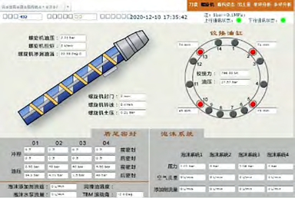
Shield Equipment & Project盾构工程

数据的管理功能，涉及的功能包括以下几项：数据采集、数据存储、参数显示、数据上传、数据分析、数据库的更新、数据表删除，以及环路效率分析及其图表显示功能。
1.2 盾构监控功能的框架
在确定盾构监控功能特性的基础上，对盾

面获得主要参数信息（图2）。

构监控功能模块进行逐步开发。该模块的8 个部
分分别为：盾构施工安全总体监控、建构筑物管
线等重（特）大风险监控、土压力监控、推进参

数监控、盾构姿态监控、注浆量监控、出土量监控、停机时间监控。模块中的各个部分是相互独立，互不干扰，同时也可以根据实际的需求进行特别开发利用。
1.3 盾构监控模块界面
盾构施工参数的监控，是保障盾构安全施工的重要方式。盾构工作的环境比较隐蔽与恶劣，另外施工区域内可能会有多台盾构设备，所以盾构监控模块既可以满足关键参数的监控，还可以远程排查盾构的安全隐患。工程技术人员可以直接通过盾构监控功能的界面，获得在施盾构总览信息和关键参数。在盾构施工的过程中，可以宏观的进行查看各线路当前的总体状况，此外还包括在建线路盾构设备的施工进度、当前环号、盾构状态、土仓压力等数据。
刀盘实时监控界面分为3 个部分：刀盘推进参数监控、土仓压力监控和同步注浆监控（图1）。
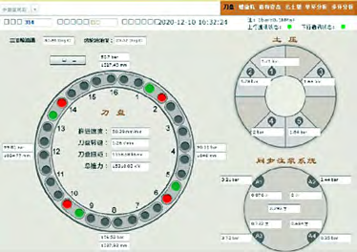
图1 盾构刀盘实时监控界面图
实时监控螺旋机界面图分为4 个部分：螺旋机参数监控、铰接油缸参数监控、盾尾密封监控和泡沫系统参数监控。其中主要的监控参数包括：推进速度、总推力、刀盘转速、刀盘扭矩、土仓压力和同步注浆量与压力等，可以通过这2 个界

图2 实时监控螺旋机界面图
实时监控盾构姿态界面显示当前盾构前部位置和后部位置，分别在掘进的水平方向和竖直方向的偏差量。盾构姿态的控制的好坏直接关系到隧道施工安全质量。所以，在盾构掘进的过程中，需要及时多频次的关注盾构姿态的变化，防止盾构姿态变化过大，导致盾尾间隙发生较大的变化，造成盾尾油脂密封失效，盾尾突涌等险情。因此，为了保证施工质量，根据盾构姿态数据进行分析，同时需要对姿态超限的盾构，采取勤纠偏，缓纠的策略，尽快恢复到合理的姿态，从而降低盾构施工的风险。
2 风险监控与预警
城市轨道交通工程实施的过程中常见的风险有两种，其一是工程自身的风险，主要是指工程本身的特点和地质条件的复杂性等导致施工难度大和安全风险高的工程；其二是指工程环境风险，主要是考虑到工程周边的环境比较复杂，城市轨道交通施工可能导致其正常使用功能或者是结构的安全受到影响的工程。所以，针对这两类风险需要建立系统监控与预警提示功能，保障施工安全。
风险管理阶段涉及工程建设全过程，主要包括工程的勘察设计阶段和工程建设实施阶段。风险的管理与防控是一个动态化的过程，远程监控系统主要用于工程施工阶段的风险管理。
2.1 风险源数据录入
风险的识别主要是对风险事件、风险源进行评价，也是进行风险源管理的前期准备工作。在对风险识别的基础上，通过信息化手段做到对风

26 2024(04) CONSTRUCTION MECHANIZATION

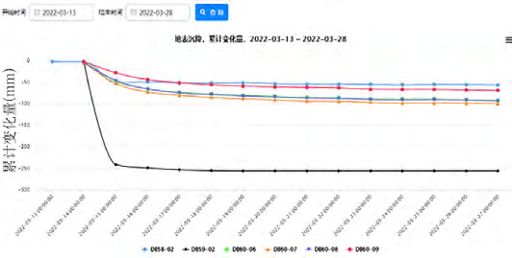


险源的管理和预控。风险评估是在掌握施工风险因素以及对施工风险因素分析的基础上，将地铁施工过程中存在的风险发生概率以及后果进行定量化分析，测算出盾构施工在一定时期发生风险的概率及造成的损失，进而确定风险等级的过程。
把施工准备期的风险识别和风险评估的成果录入监控系统，是远程监控系统发挥作用的基础数据。风险源录入主要信息包括：风险源名称、风险类型（地质类或环境类）、风险等级、穿越形式、对应环号、目前状态以及该风险源的详细信息等。
2.2 参数收集与分析
盾构监控模块在盾构掘进的过程中，实时监控盾构关键参数，收集掘进过程中参数信息。然后，通过及时分析关键参数变化的特征，可以实现盾构异常判断，沉降预测，对历史数据的统计分析，总结规律，有效的保障盾构施工的顺利进行。由于盾构机掘进参数之间相互关联相互影响的，当盾构掘进数据出现异常，调取施工不同阶段的参数形成柱状图或者是条形图，结合监测数据，综合分析异常原因，并给出相应的优化

针对风险预控措施的落实情况、已识别风险事件现状的观测、对风险发展状况的监控纪录等。
风险跟踪与监测可量化的指标均制定有定量化的指标进行监控，如变形量控制值、盾构姿态超限预警值、出土量超限预警值等，以便及时对监测数据进行分析，全面掌握工程建设风险。
在工程的实施阶段是风险发展变化的关键期，随时有不可预见的安全事件发生，通过跟踪和监测的实时数据，对工程风险进行重新分析，并对风险和已施行的防控措施进行再评价（图4）。
2.4 风险预警与信息推送
风险的及时处置是建立在风险处于萌芽和发展期对大量的工程状态信息的监控分析基础上的。通过实时跟踪工程施工进度，分析风险与盾构施工位置的关系以及风险源本身的特征，为风险的及时处置提供依据和时间。
2.4.1 环境风险图和地质风险图
环境风险图是将盾构掘进的位置和风险源的位置直接反映到地图上，相关的技术人员可以依据盾构的施工进度和环境风险特征，及时实时

措施。盾构监控收集和分析的主要参数包括：掘进速度、总推力、刀盘扭矩、刀盘转速、土舱压力、注浆压力、注浆总量等。  图3 所示盾构土仓压力异常统计信息。可以看到该掘进段土仓压力处于波动比较大的状态，可能是掘进速度与排土量不匹配，也可能是此处的地层是软硬土层交界面的区域，导致土仓压力不稳定。所以此时需要专业的工程技术人员，以盾构监控模块的相关掘进参数为基础，结合实 | 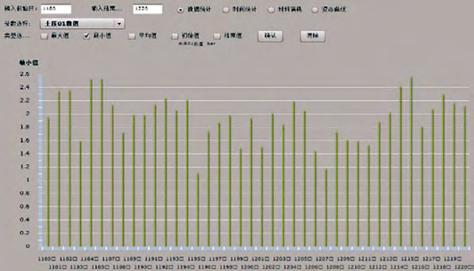

地的工程地质条件进行综合分析并优化相关参数，从而保障施工安全。
2.3 风险跟踪与监测
风险跟踪指对风险的发展情况进行跟踪观察，及时对风险事件的状态做出判断，督促风险规避措施的实施，同时及时发现和处理尚未辨识到的风险。
远程风险跟踪的内容包括：视频监控、盾构掘进参数监控、监测等综合跟踪

图3 盾构土仓压力数据统计分析示例

监测方法。 图4 某盾构区间地表监测数据变化趋势
建筑机械化 2024(04) 27

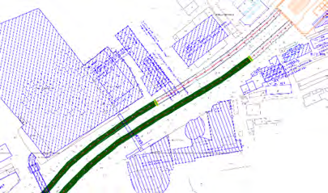
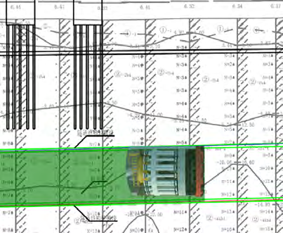
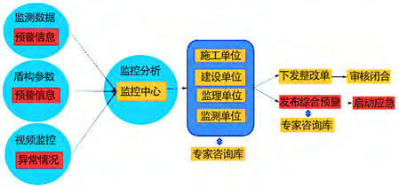

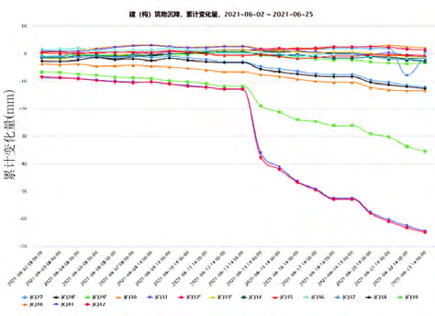

的掘进参数、监测数据等作为判断依据，跟踪监控盾构施工的风险控制状态，保证施工的顺利进行。同理，地质剖面图可以直观地发现地质风险，指导施工。分别见图5、图6。
图5 盾构掘进环境风险平面图
图6 盾构掘进地质风险剖面图
2.4.2 风险源预警功能
盾构施工的过程中会穿越沿线建筑物与管线等构筑物，为了保障盾构筑物的安全，盾构在开始穿越构筑物时，穿越风险源提示信息即开始风险提示，其中风险源预警的信息主要包括：风险源的名称，风险源等级以及目前穿越状态等。穿越地质风险类型主要包括：孤石、岩溶、岩性突变等。通过系统自动识别的预警信息主动推送功能，使得相关单位可以掌握某时刻即将或正在穿越风险源的信息，重点关注这些盾构机掘进的参数，增加盾构穿越风险源安全管控力度，主动防

等方式研究进一步处置措施。同时以监控快报、监控周报等书面材料提交建设单位安全管理部门，根据预警等级发布综合预警信息、召开专家咨询会议、及相应的应急预案。
图7 风险监控与管理流程图
图8建筑物监测点变化趋势分析曲线示例
3 系统其他功能介绍
3.1 进度及效率分析
盾构的监控模块可以实现对盾构的进度统计与分析。管理人员通过数据信息，及时优化施工技术，总结施工管理经验，完善施工组织架构，提高施工的效率。
3.2 功能与权限定制
根据不同用户（建设、施工、监理、第三方等）使用功能和信息的需求，该模块开发了功能和权限的差异化设定功能。此功能可以帮助用户

控风险。 根据自身的需求，获取相适应的数据信息，为用
如图7、图8 所示，在监控到盾构掘进参数 户提供优越的使用界面，同时也最大程度地简化
预警、监测数据预警、视频监控画面等重要信息 盾构监控模块。
后，经过初步的统计和综合分析，监控中心技术 3.3 信息提示

人员会立刻发送信息截图推送至相关单位，询问核实现场情况，必要时通过视频电话、视频会议

信息提示是通过自动判断的预警信息为用户滚动提示，实现对预警内容的实时发布。是实现

28 2024(04) CONSTRUCTION MECHANIZATION

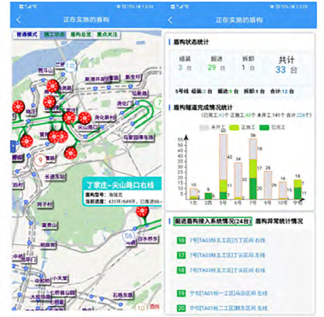

信息及时共享和重点监控的重要环节。如当盾构施工的过程中盾构姿态超限、盾构停机、出土量超方等情况，监控模块会自动在对话框滚动显示该信息给用户，提示管理人员和工程技术人员进行技术调整或重点关注。
3.4 移动客户端
移动客户端的研发满足了用户在无计算机的情况，对盾构施工进行实时监测与风险管理的需求。移动客户端的界面与网页版本的基本类似，均可以实现对盾构的施工状态、盾构施工参数和施工进度等数据进行实时监测，见图9。移动客户端实现了远程视频监控功能，移动设备的研发，提高工程管理人员的管理水平与力度，有效地保证了施工的顺利进行。
图9 移动客户端盾构监控界面图
盾构远程监控系统通过把盾构掘进参数模块和监控量测模块两个主要模块集成于同一个系统，并辅助以视频监控模块和隐患排查模块协同工作，最大限度的发挥信息化在盾构施工中的风险管控作用。
4 应用实例研究
7 号线中胜站- 新城科技园站区间掘进地层以粉砂层为主，上覆地层以粉质黏土和淤泥质粉质黏土为主，地层自稳性较差。11 月27 日盾构监控模块发现监测数据呈现橙色预警，最大沉累计降量-79.53mm，最大沉降速率-0.97mm/d。
通过监控系统查阅中- 新区间右线第150环～第190 环1 号土压最小值，存在个别环土压

最小值小于1.0bar 情况。将掘进速度和同步注浆量的统计数据进行对比，发现第176～180 环掘进速度较其他环最大值偏大，恰是在对应的掘进环同步注浆量偏小，其中有2 环总注浆量小于5m3，具体见图10～图12。
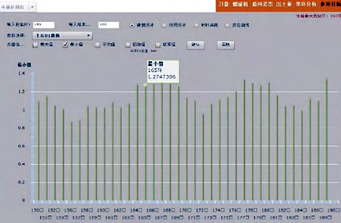
图10 土压数据统计图
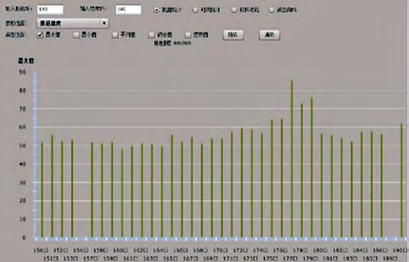
图11 推进速度统计图
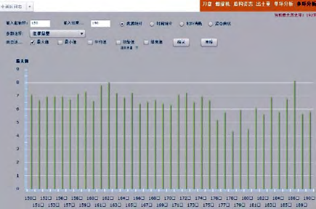
图12 注浆总量统计图
最后，通过分析各组监测数据，工程技术人员发现由于粉细砂地层对土舱内土压反应非常灵敏，瞬时的土仓压力下降和同步注浆量不足易造成地表沉降。系统监控人员通过远程推送监控数据和分析图表等信息，向各参建单位提出相

建筑机械化 2024(04) 29

应的建议：软弱地层掘进保证土舱最小压力大于1.2bar，合理控制掘进速度，保证均匀中速掘进，同步注浆量不小于6m3，同时保证同步注浆浆液配比和同步注浆的及时性。施工现场采用建议措施调整盾构掘进参数，地表沉降量预警情况得到控制，避免了盾构施工安全风险事故的发生。

[5] 庄全贵．福州轨道交通建设安全管控平台的设计与 应用[J]．都市快轨交通，2018，31(6)：31-39．
[6] 张姣．越江隧道盾构法施工的风险评价方法及应用[J]．公路工程，2017，42(1)：174-177，189．
[7] 江玉生，孙正阳，杨志勇．土压平衡盾构施工风险监控系统及参数预警研究[J]．隧道建设( 中英文)，

5 结语 | 2019，39(7)：1083-1089．  [8] 吕培印．城市轨道交通建设安全保障技术现状与发

介绍了南京地铁质量安全管理系统中盾构监控模块的基本特征以及功能框架，同时对施工过程中的风险识别、跟踪、预警、分析和处置的环节分别做了介绍。最后，将盾构监控模块应用到盾构施工的实例中，实现了大规模远程信息化风险管控效果，有利于盾构施工精细化管理，为地铁建设工程安全风险控制提供了技术支持。 O

展[J]．都市快轨交通，2017，30(1)：9-10．
[9] 丁智，董毓庆，张霄，等．盾构姿态变化对管片影响与控制研究及展望[J］．科学技术与工程，2021，21(21)：8749-8756．
[10] 周文波．盾构隧道信息化施工智能管理系统的开发 应用[J]．都市快轨交通，2004(4)：18-19．
[11] 滕丽．智能风险管理系统在盾构法隧道工程中的应 用[J]．建筑施工，2011，33(8)：742-745．

[参考文献]  [1] 李蒙，龚雨洁，余宏亮．隧道盾构施工关键风险因 | [12] 陈先智，刘锋，李开华．盾构施工信息化管理研究与应用[J]．科技和产业，2020，20(6)：141-142．
素辨识研究[J]．中国安全科学学报，2018，28(6)：
141-146．
[2] 胡长明，陆征宇，梅源，等．软土地层地铁盾构施
工风险可拓评估方法研究[J]．安全与环境学报，
2017，17(1)：21-26．
[3] 沈卫平，张俊，袁标，等．基于智慧互联技术的成

都地铁盾构施工安全风险管理信息系统研究[J]．
岩石力学与工程学报，2019，38(S2)：3822-3832．[4] 杨文武，胡悦明，曾楚坚．论隧道工程全过程风险管理模式[J]．隧道建设( 中英文)，2015，35(8)：

［中图分类号］U455.1
［文献标识码］B
［文章编号］1001-1366(2024)04-0025-06
［DOI］10.3969/j.issn.1001-1366.2024.04.005

753-758． ［收稿日期］2023-10-07
30 2024(04) CONSTRUCTION MECHANIZATION

